FICHE D’APPEL À PROJETS

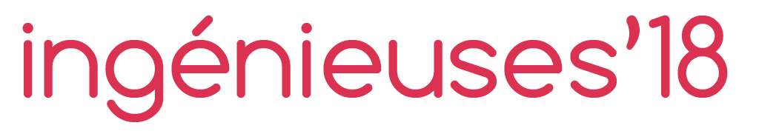

RAPPEL :

Les actions proposées peuvent concerner aussi bien des projets de sensibilisation à l’égalité femmes-hommes au sein des écoles d’ingénieur-e-s ou dans la sphère professionnelle. Elles peuvent également viser à attirer davantage de femmes dans les formations d’ingénieur-e-s ou œuvrer à lutter contre les discriminations et les idées reçues. Les projets déposés dans le cadre de l’opération Ingénieuses peuvent avoir été soumis à d’autres concours ou appels à projets.

Les projets initiés durant l’année académique 2017-2018, qu’ils soient en cours, non achevés, achevés ou futurs sont éligibles et peuvent être présentés lors de l’opération Ingénieuses 2018.

Les projets peuvent être présentés aussi bien par l’administration de l’établissement, par le personnel enseignant, par des étudiant-e-s seul-e-s ou en groupe, par le bureau des élèves, etc.

Après appréciation du jury Ingénieuses’18 composé de partenaires et d’experts, six prix seront remis lors d’une cérémonie qui se déroulera le 18 mai 2018 :
- Le prix de l’école la plus mobilisée
- Le prix du projet le plus original
- Le prix pour l’enseignement à l’égalité
- Le prix de la femme ingénieure
- Le prix de l’élève-ingénieure France
- Le prix de l’élève-ingénieure Maghreb

Le prix de la femme ingénieure et les deux prix de l’élève-ingénieure font l’objet d’appels à candidatures spécifiques.

Pour toute question ou renseignement complémentaire, merci de contacter Delphine Duverger, chargée de mission communication, formation et société à la CDEFI par e-mail (ingenieuses@cdefi.fr ou par téléphone 01 85 65 25 21).

Date limite de dépôt des projets : 8 mars 2018.

FICHE DESCRIPTIVE ACTION :

École ou réseau d’écoles participant à l’opération :

- Description précise de l’action (en quoi consiste-t-elle, comment se déroule-t-elle, qui y participe, quelle est la cible, pourquoi a-t-elle été mise en œuvre, etc.) :

- Objectifs de l’action (plusieurs choix possibles) :

- susciter des vocations d’ingénieures chez les jeunes filles ;
- lutter contre les idées reçues et les stéréotypes de genre ;
- promouvoir l’égalité femmes-hommes.

- Durée de l’action :

- Moyens mobilisés pour réaliser l’action :

- Ressources humaines :

- Ressources financières :

- Actions de valorisation prévues (communication autour de l’opération) :

- Personne à contacter : (pour préciser le projet, fournir des documents complémentaires permettant sa publication sur le web et/ou être sollicitée pour une interview)

Nom et prénom …………………….......................................................................................

Fonction ……………………………………………………………………………………….......

Tél ………………………………….. E-mail …………………………………………………..

Engagements de l’établissement
- Transmettre à la CDEFI les documents permettant de décrire le projet en vue de sa publication sur le web ou d’une présentation à la presse :
- fournir une description détaillée de l’action ;
- fournir des illustrations de l’action : photos des participants, captures d’écran, vidéos de présentation, site internet, blog, affiches, etc.
- Nommer un référent qui représentera l’action lors de la cérémonie de remise de prix (le 18 mai 2018).
- Fournir un témoignage de l’un des participants d’une dizaine de lignes avec photo (le témoignage pourra être remanié dans le but d’être transmis à notre agence de relations presse).

Engagements de la CDEFI
- Référencer les actions des établissements sur le site internet de la CDEFI (www.cdefi.fr).
- Communiquer sur l’action Ingénieuses’18 et sur ses participants sur son site internet, dans la presse et sur les réseaux sociaux.
- Faire un communiqué de presse sur l’opération Ingénieuses citant les actions participantes.

CONTACT
Delphine DUVERGER
Chargée de mission communication, formation et société
ingenieuses@cdefi.fr
01 85 65 25 21

La cérémonie de remise de prix se tiendra à Paris le 18 mai 2018. Les nominé-e-s pour chacun des prix seront informé-e-s par e-mail fin avril.

